Ingeniería de Software 1

Historias de Usuario

Autor:  
Andres Ramiro

Cristian Izaquita

Sindy Lorena Gutiérrez Pérez

Bogotá DC, 22 de Octubre de 2017

Universidad el Bosque

Facultad de Sistemas

Programa Ingeniería de Sistemas

**ACTIVIDAD**

1. Lista de Historias de Usuarios
2. Historia de Usuario Base
3. Documentar la Historia de Usuario Base
4. Juicio de Expertos (PHU)
5. Velocidad Equipo (PHUs * Sprint)
6. Planning Poker
7. Planificación (# Sprint)
8. Comparación Saum vs Rup

**SOLUCIÓN**

1. Lista de Historias de Usuarios:

|  |  |
| --- | --- |
| **#HU** | **Historia de Usuario** |
| 1 | Gestión de ciudadanos |
| 2 | Consulta de Ciudadanos Registrados |
| 3 | Reporte de ciudadanos |
| 4 | Registrar Agente persona de la Fuerza Publica |
| 5 | Login |
| 6 | Consultar Ciudadanos QR |

1. Historia de Usuario Base

El historia de Usuario escogido como base es el:

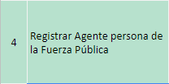

1. Documentar la Historia de Usuario Base

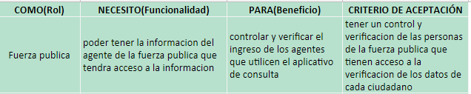

1. Juicio de Expertos (PHU)

En este punto diligenciamos el cuadro base recibido en clase, en el cual se relaciona en horas, el caso pesimista, esperado y optimista de cada integrante por separado y posterior, por decisión grupal decidimos sobre el total de horas dadas para cada participante, sacar el promedio entre los tres. Información que nos sirvió de base para sacar la cantidad de horas que se requiere para realizar la Historia de Usuario Base.

**Evidencia:**

**Participante #1:**

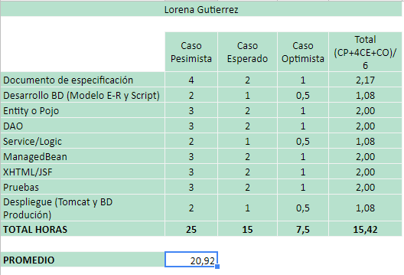

**Participante #2**

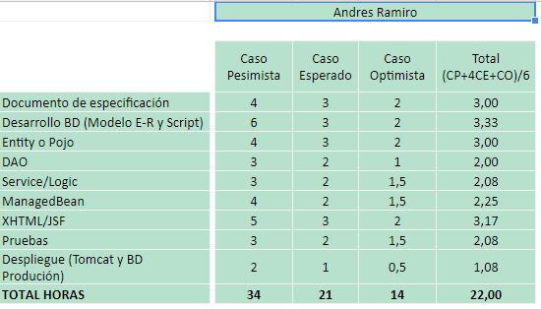

**Participante #3:**

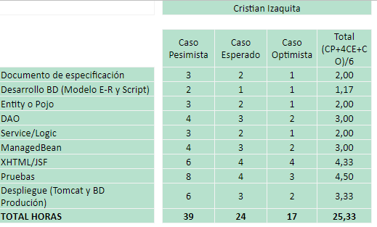

**Promedio: 20,92**

1. Velocidad Equipo (PHUs * Sprint)

Para poder calcular la velocidad del equipo, en el desarrollo de puntos de Historia de Usuario se realizó el siguiente cálculo:

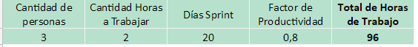

El cual quiere decir que, cada **Sprint** tiene un tiempo de **96 horas**

Para calcular cuantos puntos puede el equipo evacuar realizamos el siguiente cálculo: La cantidad de horas de trabajo de cada Sprint/ sobre el tiempo de horas que nos gastamos en el Punto de Historia Base tomado.

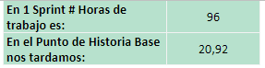

Como resultado nos sabemos que por cada Sprint:



1. Planning Poker

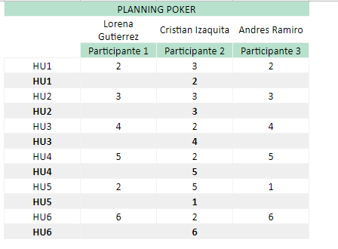

1. Planificación (# Sprint)

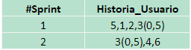

1. Comparación SCRUM vs RUP

**Cronograma de actividades RUP VS SCRUM**

